
JURUSAN TEKNIK INFORMATIKA
FAKULTAS TEKNOLOGI INFORMASI
INSTITUT TEKNOLOGI SEPULUH NOPEMBER

USULAN TUGAS AKHIR

IDENTITAS PENGUSUL
NAMA : Sandy Widya Putra
NRP : 5108 100 041
DOSEN WALI : Dr. Agus Zainal Arifin, S.Kom., M.kom.
NIP : 132137825

- JUDUL TUGAS AKHIR
Aplikasi Manajemen Virtual Private Server (VPS) Berbasis Web untuk Penyedia Layanan Hosting

- LATAR BELAKANG
Saat ini, layanan hosting menjadi sesuatu yang dibutuhkan bagi banyak orang mengingat banyaknya web – web baru yang bermunculan. Setiap orang berusaha mencari layanan hosting yang terbaik dengan mempertimbangkan kecepatan jaringan internet dan fitur – fitur yang ada di dalamnya.
Ada beberapa teknologi layanan hosting yang telah ada, salah satunya menggunakan shared hosting. Shared Hosting adalah layanan hosting di mana sebuah account hosting ditaruh bersama-sama dengan beberapa account hosting lain dalam satu server yang sama, dan memakai services secara bersama-sama.
Cara seperti itu dapat menimbulkan beberapa masalah, jika jumlah user yang terdaftar sangat banyak. Maka user akan dibatasi dalam penggunaan jumlah site, jumlah domain, database, DNS, SSH, FTP, email, dll. Masalah lain yang bisa terjadi adalah jika user lain menggunakan resources yang banyak. Hal ini dapat mempengaruhi memory dan data anda. Selain itu, lambatnya jaringan internet juga dapat menjadi penyebab berikutnya.
Teknologi Informasi telah menyediakan beberapa layanan hosting yang lebih baik untuk menjawab masalah ini. Dan salah satu teknologi yang ada saat ini adalah dengan menggunakan Virtual Private Server (VPS). Virtual Private Server merupakan teknologi virtualisasi yang memungkinkan sebuah mesin (server) dengan kapasitas besar dibagi menjadi beberapa virtual mesin. Tiap virtual mesin ini akan melayani sistem operasi dan perangkat lunak secara mandiri dan dengan konfigurasi yang cepat tanpa dipengaruhi virtual mesin yang lainnya. Dengan menggunakan teknologi ini, maka antara user yang satu dengan yang lainnya tidak akan saling mempengaruhi meskipun beberapa user menggunakan resource yang banyak.
Selain itu tidak ada batasan jumlah site, jumlah domain, database, DNS, SSH, FTP, email, dll. Yang membatasi VPS hanyalah resource space, bandwidth, dan memory. Akses ke server juga tidak akan dibatasi dan user mempunya hak akses root yang dapat dengan leluasa mengatur konfigurasi server.
Dalam proses berjalannya VPS, tentu tiap VPS ini perlu dipantau untuk mengetahui status dari VPS – VPS tersebut. Bagi orang yang masi awam, biasanya cukup kesulitan untuk memanajemen kinerja dari VPS – VPS yang sedang berjalan baik dalam hal instalasi dan konfigurasi.
Salah satu solusi untuk memudahkan para penyedia layanan hosting dalam manajemen server adalah dengan membuat suatu interface berbasis web sebagai jembatan antara penyedia layanan dengan server. Para penyedia dapat dengan mudah memanajemen VPS dan mengetahui status dari VPS – VPS yang sedang berjalan.

- RUMUSAN MASALAH
Rumusan masalah yang diangkat dalam Tugas Akhir ini dapat dipaparkan sebagai berikut:
- Bagaimana menjalanan dan menghentikan Virtual Private Server (VPS).
- Bagaimana memperoleh informasi dari Virtual Private Server (VPS).
- Bagaimana membuat virtual harddisk melalui web.

- BATASAN MASALAH
Permasalahan yang dibahas dalam Tugas Akhir ini memiliki beberapa batasan, diantaranya sebagai berikut:
- Aplikasi ini hanya sebatas memantau kinerja dari VPS – VPS yang sedang berjalan.
- Aplikasi ini tidak dapat mengatur aplikasi – aplikasi yang berjalan di dalam VPS – VPS yang sedang berjalan

- RINGKASAN TUGAS AKHIR
Aplikasi yang diusulkan pada Tugas Akhir ini adalah Aplikasi Monitoring Virtual Private Server (VPS) Berbasis Web Sebagai Sarana Penyedia Layanan Hosting. Dengan aplikasi ini diharapkan nantinya dapat membantu dalam meningkatkan layanan hosting yang ada dan menambah keaneka ragaman layanan hosting.
Secara garis besar fungsionalitas dari Aplikasi Pembuatan dan Monitoring Virtual Private Server (VPS) ditunjukan pada gambar 1.

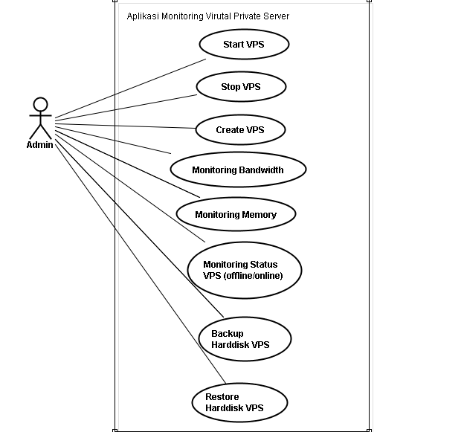

Gambar 1. Use Case Aplikasi Monitoring Virtual Private Server (VPS)

- Create VPS : Admin bertugas membuat virtualisasi server fisik menjadi VPS.
- Start VPS : Admin bertugas mengaktifkan VPS
- Stop VPS : Admin akan memberhentikan VPS jika tidak dibutuhkan lagi.
- Monitoring bandwidth : Monitoring bandwidth dilakukan oleh admin melalui aplikasi web.
- Monitoring Memory : Monitoring memory dilakukan oleh admin melalui aplikasi web.
- Monitoring Status VPS (offline/online) : Monitoring status VPS apakah VPS tersebut offline atau online dilakukan oleh admin melalui aplikasi web.
- Backup harddisk VPS : Admin bertugas melakukan backup harddisk VPS untuk mencegah kehilangan data jika terjadi error.
- Restore harddisk VPS : Admin bertugas melakukan restore harddisk VPS jika telah terjadi error pada VPS.

Arsitektur Jaringan dari Aplikasi Monitoring VPS ini secara garis besar ditunjukan pada gambar 1.
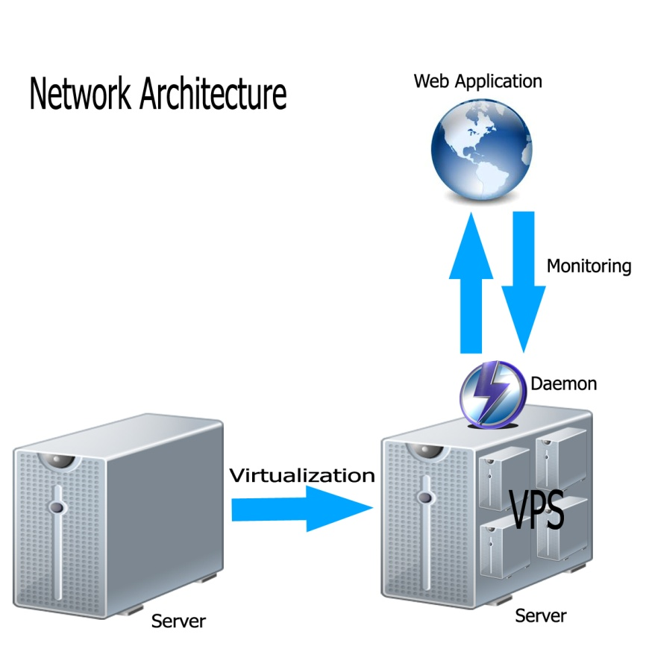
Gambar 2. Arsitektur Jaringan Aplikasi Monitoring VPS

Sesuai dengan gambar di atas, maka arsitektur aplikasi ini dapat dijelaskan sebagai berikut :
      - Sebuah server fisik divirtualisasi menjadi agar menjadi VPS – VPS yang akan dimonitoring.
      - Di dalam server fisik yang telah divirtualisasi terdapat sebuah software yang disebut daemon. Daemon ini berfungsi sebagai suatu software yang akan menjembatani web aplikasi dengan VPS – VPS yang ada di dalam server fisik.
      - Perintah – perintah yang dikirim oleh web aplikasi (yang menggunakan script php) akan ditampung dulu oleh daemon.
      - Daemon meneruskan perintah tersebut ke VPS tujuan.
      - Hasil dari perintah tadi akan dikembalikan ke daemon.
      - Daemon melanjutkan hasil perintah ke web aplikasi untuk ditampilkan

- TUJUAN TUGAS AKHIR
Tugas akhir ini bertujuan untuk membuat Aplikasi Monitoring Virtual Private Server (VPS) berbasis web.

- MANFAAT TUGAS AKHIR
Manfaat yang diharapkan dari tugas akhir ini adalah dapat membangun suatu aplikasi yang berbasis web untuk membantu para administrator layanan hosting dalam memonitoring kinerja Virtual Private Server (VPS) yang sedang berjalan.

- METODOLOGI
Perencanaan tugas akhir ini terdiri dari beberapa tahap pengerjaan, yaitu :
- Penyusunan Proposal Tugas Akhir
Tahap awal untuk memulai pengerjaan Tugas Akhir adalah penyusunan Proposal Tugas Akhir. Pada proposal ini diajukan gagasan pembuatan Aplikasi Monitoring Virtual Private Server (VPS) Berbasis Web Sebagai Layanan Penyedia Hosting..
- Studi Literatur
Pada tahapan ini akan dilakukan studi literatur mengenai metode yang digunakan, diantaranya :
        - Virtualisasi server fisik menjadi VPS - VPS
        - Pembuatan aplikasi Monitoring VPS berbasis web.
Literatur yang dipelajari dan digunakan meliputi buku referensi dan dokumentasi internet.
- Perancangan Perangkat Lunak
Tahap ini meliputi perancangan sistem berdasarkan studi literatur dan pembelajaran konsep teknologi dari perangkat lunak yang ada. Tahap ini merupakan tahap yang paling penting dimana bentuk awal aplikasi yang akan diimplementasikan didefinisikan..
- Implementasi Perangkat Lunak
Implementasi merupakan tahap membangun Aplikasi Monitoring Virtual Private Server (VPS). Pada tahap ini, aplikasi sudah mulai dibuat secara menyeluruh dengan berbekal pedoman pada tahap sebelumnya yaitu perancangan arsitektur perangkat lunak
- Pengujian dan Evaluasi
Pada tahap ini akan dilakukan pengujian terhadap perangkat lunak menggunakan data atau skenario yang telah dipersiapkan sebelumnya. Uji coba dan evaluasi perangkat dilakukan untuk mencari masalah yang mungkin timbul, mengevaluasi jalannya program, dan mengadakan perbaikan jika ada kekurangan.
- Penyusunan Buku Tugas Akhir
Tahap terakhir merupakan penyusunan laporan yang memuat dokumentasi mengenai pembuatan serta hasil implementasi perancangan yang telah dibuat. Secara garis besar, buku laporan tugas akhir ini terdiri atas beberapa bagian yaitu :
- Pendahuluan
  - Latar Belakang
  - Permasalahan
  - Batasan Tugas Akhir
  - Tujuan
  - Metodologi
  - Sistematika Penulisan
- Tinjauan Pustaka
- Desain dan Implementasi
- Uji Coba dan Evaluasi
- Kesimpulan dan Saran
- Daftar Pustaka
- JADWAL KEGIATAN TUGAS AKHIR
Tugas akhir ini diharapkan bisa dikerjakan menurut jadwal sebagai berikut :

No. | Kegiatan | Bulan
No. | Kegiatan | Agt ‘11 |  | Sept ‘11 |  | Okt ‘11 |  | Nov ‘11 |  | Des ‘11 |  | Jan ‘12
1. | Penyusunan Proposal Tugas Akhir
2. | Studi Literatur
3. | Implementasi pembuatan code
4. | Pengujian dan Evaluasi
5. | Penyusunan Buku Tugas Akhir

- DAFTAR PUSTAKA
[1] Kurniawan, Yanur., Winarno, Idris., Fathoni, Kholid. Rancang Bangun Perangkat Lunak Administrasi XEN Virtual Machine Berbasis Web, Indonesia : 2011
[2] Rule, David & Rogier Dittner (2007). The Best Damn Server Virtualization Book Period, Burlington : Elsevier, Inc.
LEMBAR PENGESAHAN

Surabaya, 28 September 2011

Menyetujui,

Pembimbing I

Ary Mazharudin Shiddiqi, S.Kom, M.Com.Sc
NIP : 198106202005011003

Pembimbing II

Baskoro Adi Pratomo, S.Kom, M.Kom
NIP : -

